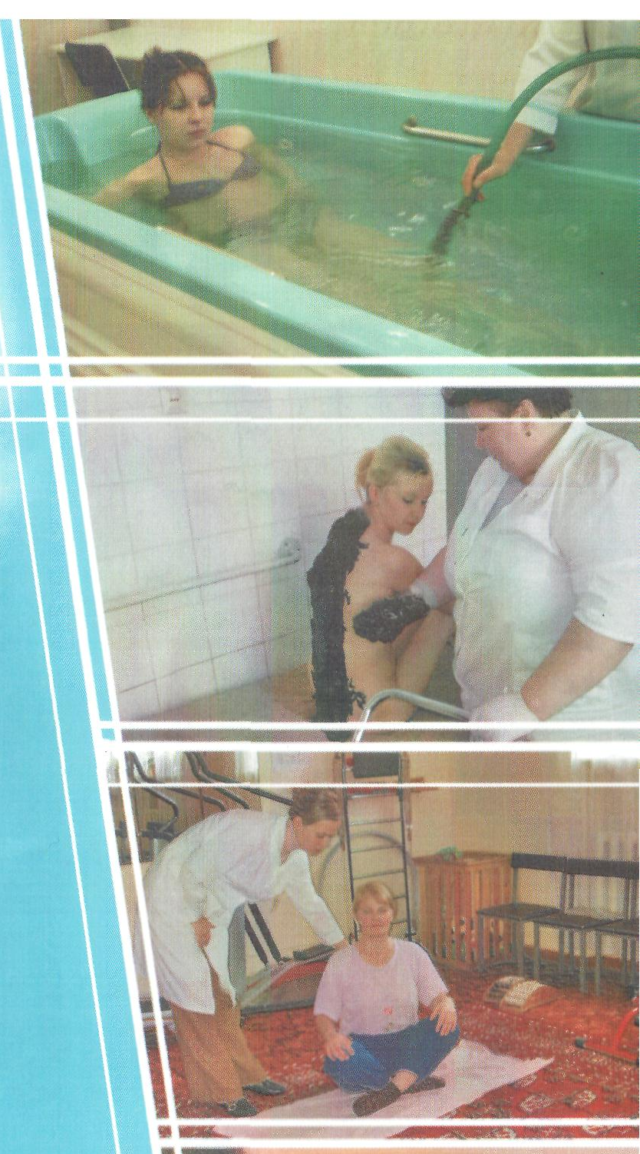
ПАМЯТКА
для регионального льготника

САНАТОРНО-КУРОРТНОЕ ЛЕЧЕНИЕ

В Ульяновской области для граждан, не относящихся к категориям федеральных льготников, предусмотрена мера социальной поддержки – бесплатное оздоровление в одном из двух социально-реабилитационных центров системы социальной защиты населения Ульяновской области: СРЦ «Сосновый бор» в р.п.Вешкайма и СРЦ им.Е.М.Чучкалова в с.Ундоры.
Вопросы предоставления неработающим пенсионерам путёвок на оздоровление регулируются приказом Министра труда и социального развития Ульяновской области от 12.05.2009 № 117 «Об организации оздоровления граждан пожилого возраста и несовершеннолетних»
К категориям граждан из числа неработающих пенсионеров, имеющих право на путёвку для оздоровления относятся:
1) Реабилитированные лица и лица, признанные пострадавшими от политических репрессий;
2) лица, имеющие звание «Ветеран труда», «Ветеран труда Ульяновской области» и не имеющие инвалидности;
3) труженики тыла, не имеющие инвалидности;
4) лица, получающие трудовую пенсию по старости (для женщин - при наступлении возраста 55 лет и для мужчин - при наступлении возраста 60 лет), не имеющие инвалидности.

Региональный льготник, достигший пенсионного возраста и желающий пройти курс реабилитации в реабилитационном центре должен обратиться в учреждение социальной защиты населения по месту жительства и представить следующие документы:
- паспорт;
- документ, подтверждающий льготный статус заявителя;
- медицинскую справку формы № 070у-04 для получения путёвки;
- трудовую книжку, подтверждающую окончание трудовой деятельности.

КОНТАКТЫ:

Управление Министерства труда и социального развития Ульяновской области  по городу Новоульяновску  Тел. 7-52-05, 7-24-22  Приёмные дни:  Понедельник, четверг – для жителей города Новоульяновска  Вторник - для жителей сёл  Рабочее время с 8.00 до 17.00  Обеденный перерыв с 12.00 до 13.00  Э/почта: nvuludszn@mail.ru  Сайт: http://nvuludszn.ucoz.org | Министерство труда и социального развития Ульяновской области  Cлужба по обеспечению с  анаторно-курортным лечением  Тел. (8 84-255) 44-46-10  Э/почта: tarasovanina@bk.ru  Сайт: http://sobes73.ru

